Abdeckschiene C17

emco Bautechnik

Eigenschaften

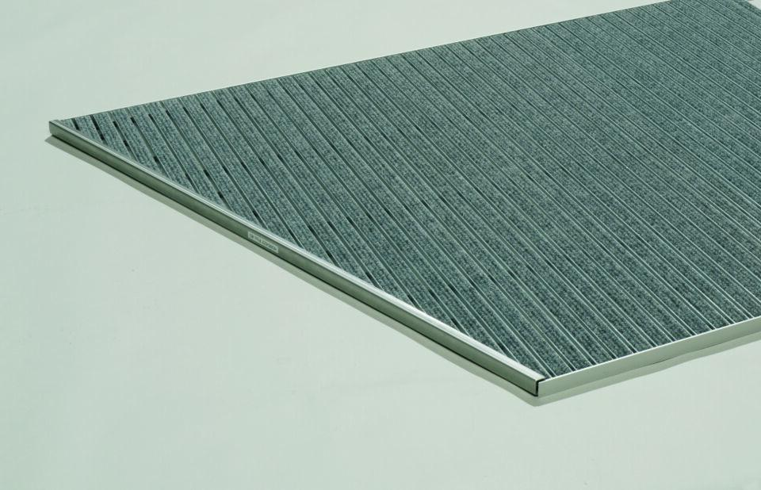

HAN:

C17

Oberfläche

gebürstet, geschliffen

Höhe (mm)

17,00

Stärke (mm)

1,50